**PODNEBIE AUSTRÁLIE**

Austrália sa rozprestiera rovnomerne okolo **obratníka __________________**, preto väčšina územia leží v  **______________________ podnebnom pásme**

**PODNEBNÉ PÁSMA Austrálie**:

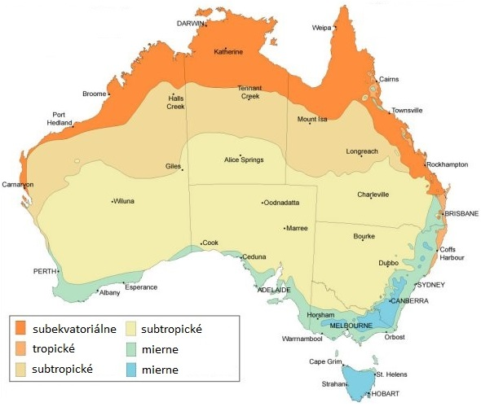

* **1. _________________________________** vyskytuje sa na **_____________________________**, **2.**
* **2.__________________________** je tam veľmi _____________ a _______________________ a vyskytujú sa tam ________________________
* **3. Subtropické** – je na **_________** Austrálie, sú tam **____________________ podmienky** pre život
* **4. Mierne** – vyskytuje sa na ostrove ________________________

**ZRÁŽKY**:

* množstvo zrážok je veľmi _______________________
* 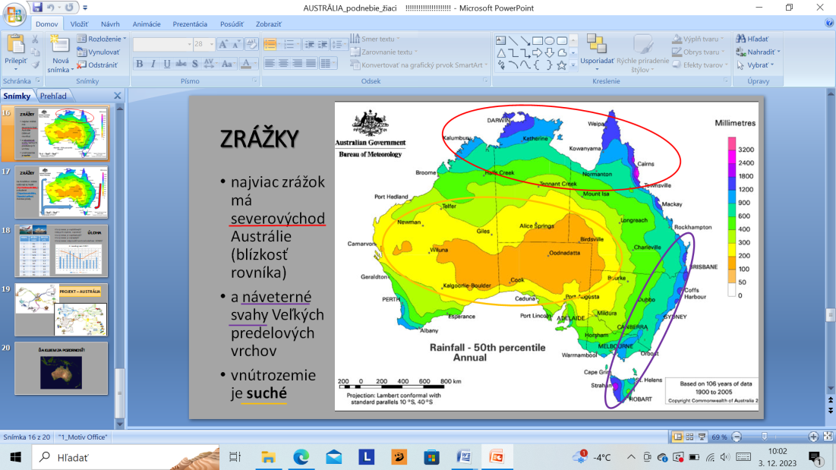najviac zrážok má _________________________ Austrálie (blízkosť rovníka) + svahy _______________

_____________________________________________

* vnútrozemie je **_______________**

**MORSKÉ PRÚDY**:

-**teplý** ______________________________________

-**studený** - ______________________________________